Муниципальное автономное учреждение культуры
«Централизованная библиотечная система г. Ялуторовска»

Онлайн-проект

Мобильное приложение
"Библиотека в кармане"

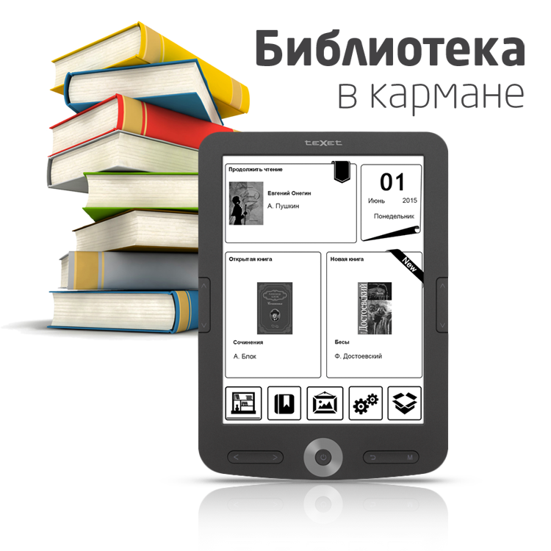

г. Ялуторовск, 2019
Название онлайн-проекта:
- Мобильное приложение "Библиотека в кармане".
Автор проекта:
- Программист МАУК «ЦБС г. Ялуторовска» - Воронин П.С.
Руководитель онлайн-проекта:
- Директор МАУК «ЦБС г. Ялуторовска» - Коренёва И.Г.

Пояснительная записка
Мобильное приложение "Библиотека в кармане" реализует современный подход к реализации основной библиотечной функции - предоставление для читателя наиболее полный список книжных изданий с удобным и быстрым поиском в этом списке.
Приложение содержит подробный электронный каталог документального фонда городских библиотек Ялуторовска, а это более 70000 томов художественной и иной литературы. В каталоге представлены свыше 20000 авторов произведений. Удобная навигация по каталогу с помощью фильтров, закладки для книг, анонсы событий и мероприятий, push-извещения, извещения о новинках - все это можно найти на бесплатной основе в мобильном приложении.
В 21 веке большинство людей применяют для повседневных дел мобильные устройства, и обойти это обстоятельство стороной уже не представляется возможным. Просмотр электронной почты, отправка СМС и совершение звонков, навигация в интернете, оплата кредитов, фото и видео-съемка - все это уже не мыслимо без мобильного телефона, и именно в этот эшелон нацелено наше мобильное приложение.
Любой читатель после установки приложения на смартфон имеет в своем распоряжении полный каталог библиотечного фонда в электронном формате с быстрой и простой поисковой системой, с группировкой книг по авторам и по рубрикатору, может быстро просматривать сотни и тысячи книг и делать закладки, чтобы найти их в зале во время посещения. Для каждого читателя мы дали персональный доступ к огромной базе данных, которая формировалась годами работниками учреждения, чем многократно улучшили для читателя удобство поиска книг в большом библиотечном фонде.
Дополнительная функция приложения - поставка городской новостной ленты, которая существенно повышает информированность читателя о состоянии дел в городе. Количество информационных источников в интернете огромно, в том числе и фейковых источников, либо устаревших, либо дающих материал не качественно или не своевременно. Мы интегрировали новостной поток из самого достоверного источника - с сайта городской администрации, и таким образом предоставляем самый свежий и достоверный новостной поток в пределах города в реальном времени.
Реализация этих простых функций в виде мобильного приложения и публикация в PLayMarket и AppStore сделала их максимально прозрачными и доступными для всего городского населения. Мы не собираемся останавливаться на этих незначительных результатах, есть множество интересных идей, которые отлично впишутся в разработанную мобильную инфраструктуру - например, доска объявлений, каталог организаций города, телефонный справочник и прочее.

Как установить мобильное приложение на телефон

при помощи QR-кода:
- Возьмите мобильный телефон с камерой
- Запустите программу для сканирования кода
- Наведите объектив камеры на код
- Получите информацию
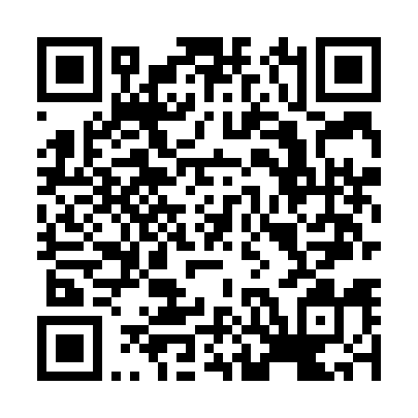

Как установить мобильное приложение на телефон
при помощи сервиса PLayMarket:
- Зайти в сервис PLayMarket;
- Набираем в поисковой строке словосочетание «Библиотека в кармане»;
- Из всплывших на экране приложений, выбираем «Библиотека Ялуторовск»;
- Далее нажимаем на указанную функцию «Установить», приложение скачивается на мобильное устройство;
- После скачивания нужно нажать на функцию «Открыть», на этом алгоритм установки заканчивается.
- Так же активна прямая ссылка на наше мобильное приложение в PlayMarket: https://play.google.com/store/apps/details?id=com.softlevel.LibCataloge

